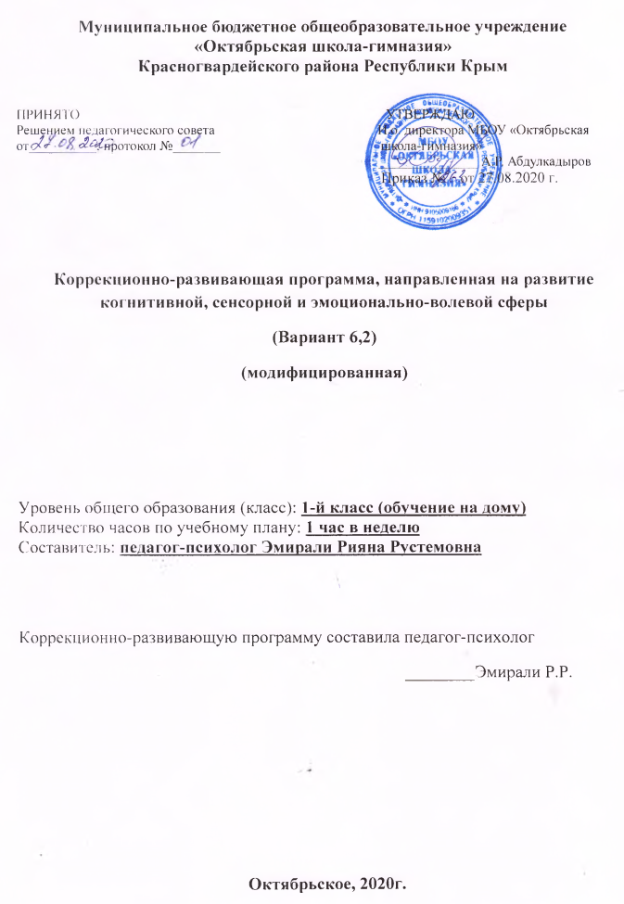

Пояснительная записка
Коррекционно-развивающая программа разработана для обучающегося с НОДА. Коррекционный процесс строится в соответствии с возрастными, психологическими возможностями и особенностями ребенка, что предлагает возможную необходимую коррекцию времени и режима занятий.
Современной мировой тенденцией является стремление к социальной адаптации лиц с особенностями психофизического развития. Она предусматривает формирование новой культуры и образовательной нормы, прежде всего уважения к физически и интеллектуально неполноценным людям, обеспечение достаточных условий для их интеграции в общество. Обозначенная тенденция прежде всего касается лиц со сложными нарушениями психофизического развития.
Для того, чтобы узнать, «почувствовать результат», необходимо использовать в своей работе различные методы и приемы учебного и воспитательного характера.
Одновременно с традиционными методами психолого-педагогического воздействия на ребенка, целесообразно использовать метод кинезиологической коррекции, направленный на снятие отдельных симптомов, улучшение развития психических процессов, мелкой и общей моторики, снижение утомляемости, активизации познавательных процессов и тому подобное.
Повышению эффективности занятия способствует комплексное использование таких упражнений как:
1) пальчиковая гимнастика;
2) упражнения, направленные на развитие межполушарного взаимодействия;
Такие дети остро нуждаются в индивидуальной помощи. Только так они могут почувствовать себя комфортно и строить свое самосознание и самооценку, а значит и свою независимость от взрослых. Проблема ранней коррекции имеет огромное значение. Детский организм имеет большую пластичность, поэтому именно в этом возрасте имеется наиболее реальная возможность эффективной коррекции. Познавательное, эмоциональное, моторное и речевое развитие ребенка неразрывно связаны. Нарушение одной из этих сфер может привести к задержке формирования другой.
Цель программы: содействие развитию ребенка, создание условий для реализации ее внутреннего потенциала, помощь в преодолении и компенсации отклонений, мешающих его развитию.
Задачи программы:
- развитие речи и формирование навыков общения;
- развитие мелкой моторики;
- развитие психических процессов и пространственных представлений;
- расширение словарного запаса;
- развитие всех видов восприятия (зрительного, слухового, осязательного и кинестетического (двигательного)
- формирование сенсорных эталонов цвета, формы, величины, времени, пространства;
- формирование полноценных представлений об окружающем мире;
- развитие высших психических функций (внимания, мышления, памяти) и коррекция их нарушений;
Ведущие методы работы:
- практический метод, помогает путем многократного повторения закрепить вырабатываемые навыки (речевые, игровые);
- наглядно-слуховой метод, создает эмоциональную, творческую атмосферу через создание проблемно-поисковых ситуаций, создание ситуаций успеха, которые особенно необходимы для детей с ограниченными возможностями, т.к. придают им уверенность в преодолении трудностей;
- метод творческого самовыражения, помогает детям проявлять свои возможности и получать ответную реакцию, которая стимулирует их к дальнейшему развитию.
Перечисленные методы применяются на занятиях в различных сочетаниях, которые применяются в различных видах деятельности.
Основные методики, технологии и приемы, используемые в работе:
- наглядные;
- психогимнастика (этюды на выражение различных эмоций);
- пальчиковая гимнастика;
- игровые методы;
- арт-терапия (свободное и тематическое рисование);
- проективные методы вербального и рисуночного типа.
Организация и содержание коррекционной работы
Программа рассчитана на 1 год занятий, курс состоит из 34 часов (1 год обучения – 34 часа). Занятия проводятся с регулярностью 1 часа в неделю, длительность которого 30-40 минут. Коррекционный процесс строится в соответствии с возрастными, психологическими возможностями и особенностями ребенка, что предлагает возможную необходимую коррекцию времени и режима занятий.
Форма работы: индивидуальная.
Примерная структура занятий:
В структуре каждого занятия выделяются смысловые блоки:
1. Приветствие. Начала занятия. Целью проведения ритуала приветствия является настрой на работу, создание доверительного отношения.
2. Игровое задание или упражнение на развитие психических процессов.
3. Релаксационное упражнение, позволяющее ребенку расслабиться, снять мышечное и психоэмоциональное напряжение;
4. Окончание занятия, прощание.
Ожидаемые результаты реализации программы:
Программа способствует повышению уровня развития познавательных процессов и общих интеллектуальных способностей ребенка, развитию коммуникативных навыков и умений, улучшения состояния общей и мелкой моторики. В процессе занятий у ребенка создается положительный эмоциональный настрой, формируется атмосфера доверия, доброжелательности, позитивного отношения к окружающим.
Оценка эффективности реализации программы
Эффективность работы отслеживается:
- по данным психологической диагностики, проводимой перед началом и по завершении занятий по программе (в конце каждого года обучения);
- по результатам наблюдений психолога за ребенком на каждом занятии.
Диагностика осуществляется на вводном и заключительном занятии по программе. Цель: исследование зрительного, тактильного, слухового восприятия, внимания, памяти, мышления, состояния эмоционально-волевой сферы. Проводится перед началом и после окончания занятий по программе, выявление динамики.

Тематический план коррекционно-развивающих занятий
№ | Тема | Всего часов
1 | Вводная диагностика | 2
2 | Психомоторное и сенсорное развитие | 12
3 | Развитие познавательных процессов | 12
4 | Развитие эмоционально-волевой сферы | 6
5 | Итоговая диагностика | 2
Итого: |  | 34

Литература:
1. Бейсова В.Е. Психолого – медико – педагогический консилиум и коррекционно – развивающая работа в школе/ В. Е. Бейсова – Ростов н/Д: Феникс, 2008. – 283, [1] с. – (Сердце отдаю детям).
2. Жадько Е.Г., Широкова Г.А. Практикум для детского психолога. – Ростов н/Д.: Феникс, 2004. – 178 с.
3. Истратова О.Н. Практикум по детской психокоррекции: игры, упражнения, техники/ О.Н. Истратова. – Ростов н/Д: Феникс, 2007. – 347 с.- (Психологический практикум).
4. Лебедева Л.Д. Практика арт – терапии: подходы, диагностика, система занятий. – СПб.: Речь, 2008. – 256 с.
5. Набойкина Е.Л. Сказки и игры с «особым» ребенком. –СПб.: Речь, 2006. – 144с.
6. Практикум по психологическим играм с детьми и подростками/Азарова Т.В., Барчук О.И., Беглова Т.В., Битянова М.Р., Королева Е.Г., Пяткова О.М.; под общей ред. Битяновой М.Р. – СПб.: Питер, 2005. – 304с.: ил. – (Серия «Практикум по психологии»)
7. Слепович Е.С., Поляков А.М. Работа с детьми с интеллектуальной недостаточностью. Практика специальной психологии. – СПб.: Речь, 2008.- 247 с.

